EUデスフルラン規制が麻酔気化器の中古市場価格に与える影響：eBay落札データの横断的時系列分析
[著者名を記入]
[所属機関を記入]

責任著者: [氏名・メールアドレス・住所を記入]
本文語数: [最終化後に記入]
キーワード: デスフルラン; 気化器; EU規制; 中古市場; Fガス; 環境持続可能性; 麻酔; STROBE

これまでにわかっていること
- デスフルランは地球温暖化係数（GWP）がCO₂の約2540倍であり、他の揮発性麻酔薬を大幅に上回る
- EUは規則(EU) 2024/573により、2026年1月1日からデスフルランの日常的な臨床麻酔使用を禁止した
- 麻酔薬の環境規制が関連機器の中古市場価値に与える影響を検討した研究はない

本研究が加えること
- eBay上のデスフルラン気化器価格は研究期間を通じて統計的に有意な下降トレンドを示した（Spearman ρ=−0.28, P<0.001）。EU規制後に31%下落したが、セボフルランおよびイソフルラン気化器には有意な時系列トレンドが認められなかった
- 時系列トレンド分析により、デスフルラン価格が規制段階の進行に伴い段階的に下落したことが確認された（Kendall τ=−0.12, P=0.049）が、セボフルラン（τ=0.04, P=0.36）およびイソフルラン（τ=−0.07, P=0.025）には同様のパターンは認められなかった
- これらの知見は、麻酔薬の環境規制が中古医療機器市場に薬剤特異的な経済的影響を及ぼすことを示す初めての実証的エビデンスである

要旨
目的 EUデスフルラン規制（規則(EU) 2024/573）が麻酔気化器の中古市場価格に与える影響を調査し、価格変動が規制対象薬剤に特異的であるかどうかを検討する。
デザイン 落札済みリスティングの横断的時系列分析。
設定 世界最大のオンラインマーケットプレイスであるeBay。Terapeak（eBay公式の過去の売上分析ツール）を用いて3年分の落札データを取得した。
主要アウトカム デスフルラン、セボフルラン、イソフルラン気化器の落札価格（米ドル）。時系列価格トレンドをSpearman順位相関およびKendall τ（規制段階順序）で評価した。規制前後の価格比較にはMann-Whitney U検定およびWelchのt検定を用い、Cohenのdで効果量を推定した。
結果 1033件の落札データを分析した：デスフルラン158件、セボフルラン321件、イソフルラン554件（28 March 2023～24 March 2026）。デスフルラン気化器価格は有意な下降トレンドを示した（Spearman ρ=-0.28, P<0.001; Kendall τ=-0.12, P=0.049）。規制前平均US$238（SD $195）から規制後US$164（SD $113）へ31%下落した（Welchのt検定 P=0.027; Cohenのd=-0.47）。一方、セボフルラン（ρ=0.01, P=0.862）およびイソフルラン（ρ=-0.09, P=0.044）には臨床的に意味のある時系列トレンドは認められず、規制前後の比較も有意ではなかった。
結論 EUデスフルラン規制は、デスフルラン気化器の中古市場価格の段階的かつ薬剤特異的な下落と関連していた。時系列分析により、この下落は規制対象薬剤に特有であり、立法過程中に既に始まっていたことが示され、市場の予測的反応が示唆された。セボフルランおよびイソフルラン気化器価格は研究期間を通じて安定しており、自然対照群として機能した。

緒言
吸入麻酔薬は医療のカーボンフットプリントに大きく寄与している。デスフルランは迅速な導入・覚醒特性で評価されているが、100年時間軸の地球温暖化係数（GWP）は約2540 CO₂等価であり、日常的に使用される揮発性麻酔薬の中で最も環境負荷が大きい。セボフルランのGWPは約130、イソフルランは約510である。
欧州におけるデスフルラン規制の経緯は、複数の重要なマイルストーンを経て進展した。2022年4月、欧州委員会がFガス規則改正案を公表した。2023年3月に欧州議会が本会議で承認し、2023年10月に理事会と議会の間で暗定合意（トリローグ）が成立した。規則(EU) 2024/573は2024年2月に正式採択され、2024年3月に発効し、日常麻酔におけるデスフルラン使用禁止は2026年1月1日から適用された。これは環境的理由による特定の麻酔薬への初の義務的政府規制である。
麻酔気化器は薬剤特異的な装置であり、典型的な寿命は10～15年、相当な設備投資を要する。デスフルラン気化器の規制による陳腐化は、機器所有者に重大な経済的影響を及ぼす可能性がある。重要なのは、セボフルランとイソフルランは同じ規制の対象ではないため、その価格は影響を受けないはずであり、自然対照群を提供する。
先行研究では、デスフルラン使用中止の財務的根拠[16]、デスフルラン廃止の臨床的・政策的含意[17,18]、および施設レベルでの気化器撤去プログラムの有効性[15]が検討されている。揮発性麻酔薬消費削減によるコスト削減の経済分析[9,19]や、他の機器カテゴリーにおける中古医療機器市場の特徴付け[20]も行われている。しかし、我々の知る限り、環境規制が麻酔機器の中古市場価値に与える影響を検討した研究はない。我々は、EUデスフルラン規制がデスフルラン気化器の中古市場価格の段階的な下落と関連し、セボフルランおよびイソフルラン気化器の価格は安定すると仮説を立てた。eBayの3年分の落札データ（Terapeak経由）を用い、横断的比較と時系列トレンド分析の両方でこの仮説を検証した。

方法
本研究は、横断研究のSTROBE（Strengthening the Reporting of Observational Studies in Epidemiology）ガイドラインに従って報告する。

研究デザインおよびデータソース
eBay (www.ebay.com) 上の落札済みリスティングを用いた麻酔気化器価格の横断的時系列分析を行った。データは、eBay Seller Hubに統合されたeBay公式の製品リサーチツールであるTerapeakを使用して取得した。Terapeakは最大3年分の過去の落札データへのアクセスを提供する。データ収集は2026年3月に行い、2023年3月28日から2026年3月24日までの期間をカバーした。3年間という観察期間はTerapeakの最大取得可能期間に一致するが、分析上も意義ある時間枠である：欧州委員会の原案提出（2022年4月）から欧州議会本会議での承認（2024年3月）、そして規制発効後までの全立法過程を網羅しており、純粋な技術的制約ではなく、主要な規制マイルストーンを全て含むものである。クロスリスティングされた商品の重複カウントを避けるため、単一マーケットプレイス（eBay）のみを使用した。

統計分析
記述統計量として平均、標準偏差、中央値、四分位範囲を算出した。価格分布の非正規性を考慮し、規制前後の価格比較にはMann-Whitney U検定（両側）を主要検定として使用した。感度分析としてWelchのt検定を行い、効果量はCohenのdで推定した。
価格が時間経過とともに段階的に変化したかを評価するため、2つの補完的なトレンド分析を行った。第一に、Spearman順位相関を用いて、各薬剤タイプについて売却日（研究開始日からの日数）と価格の単調的関連を検定した。第二に、Kendall τを用いて、規制段階の順序（1～5）と価格の関連を検定し、規制マイルストーンの進行に伴い価格が段階的に下落したかを評価した。これらのトレンド検定は各薬剤タイプに独立して適用し、規制対象薬剤（デスフルラン）と非規制対照薬剤（セボフルラン、イソフルラン）の時間的パターンを直接比較できるようにした。四半期ごとの中央値についてもSpearman相関を評価した。
規制段階間の多群比較にはKruskal-Wallis検定を使用した。価格推移の可視化にはLOWESS（局所重み付け散布図平滑化）トレンドラインを使用した。分析はPython 3.12（pandas 2.2, scipy 1.14, statsmodels 0.14）で行った。統計的有意水準はP<0.05（両側）とした。

結果

研究対象
除外基準適用後、合計1033件のeBay落札済み麻酔気化器を分析対象とした：デスフルラン158件、セボフルラン321件、イソフルラン554件。研究期間は28 March 2023から24 March 2026までの3年間であった。

表1. 気化器タイプおよび規制期間別のeBay Terapeak落札データの要約（規制前後、2026年1月1日基準）。値は平均（SD）、中央値（IQR）、米ドル。P値はMann-Whitney U検定（両側）。
薬剤 | 期間 | n | 平均 (SD) | 中央値 (IQR) | 範囲 | P値 | Cohen's d
デスフルラン | 規制前 | 141 | $238 (195) | $200 (99–325) | $25–1500 | 0.148 | -0.47
 | 規制後 | 17 | $164 (113) | $101 (86–250) | $28–375
セボフルラン | 規制前 | 287 | $545 (415) | $430 (300–662) | $75–2750 | 0.150 | 0.17
 | 規制後 | 34 | $612 (365) | $508 (322–900) | $50–1500
イソフルラン | 規制前 | 510 | $287 (215) | $248 (140–350) | $30–1275 | 0.184 | -0.16
 | 規制後 | 44 | $255 (191) | $200 (100–330) | $70–795

表2. 薬剤タイプ別の時系列トレンド分析。Spearman順位相関は売却日と価格の単調的関連、Kendall τは規制段階順序と価格の関連を検定。四半期トレンドは四半期中央値のSpearman相関。
薬剤 | Spearman ρ | P値 | Kendall τ | P値 | 四半期 ρ | P値
デスフルラン | -0.277 | <0.001 | -0.121 | 0.049 | -0.601 | 0.039
セボフルラン | 0.010 | 0.862 | 0.039 | 0.365 | -0.092 | 0.777
イソフルラン | -0.086 | 0.044 | -0.074 | 0.025 | -0.321 | 0.285

デスフルラン：有意な段階的価格下落
デスフルラン気化器価格は、3年間の研究期間を通じて統計的に有意な下降トレンドを示した。Spearman順位相関は売却日と価格の間に有意な負の単調的関連を示した（ρ=-0.28, P<0.001）。Kendall τ分析により、規制段階の進行に伴い価格が下落したことが確認された（τ=-0.12, P=0.049）。四半期中央値も有意な下降トレンドを示した（ρ=-0.60, P=0.039）。
規制前後の直接比較では、規制後平均価格（US$164, SD $113）は規制前平均（US$238, SD $195）より31%低かった。この差はWelchのt検定で統計的に有意であったが（P=0.027）、Mann-Whitney U検定では有意に達しなかった（P=0.148）。これは規制後サンプルが小さい（n=17）ことを反映していると考えられる。効果量は中程度であった（Cohenのd=-0.47）。

セボフルランおよびイソフルラン：安定した価格
デスフルランとは対照的に、セボフルラン気化器価格には有意な時系列トレンドが認められなかった（Spearman ρ=0.01, P=0.862; Kendall τ=0.04, P=0.365）。規制前後の比較では、非有意の12%増加であった（P=0.150）。
イソフルラン気化器価格も同様に安定していた。Spearman相関は名目的に有意であったが（ρ=-0.09, P=0.044）、四半期中央値トレンドは有意ではなかった（ρ=-0.32, P=0.285）。規制前後の比較は非有意の11%下落であった（P=0.184）。セボフルランおよびイソフルラン価格の安定性は、デスフルラン価格下落が広範な市場要因ではなくEU規制に特異的であるという推論を強化する。

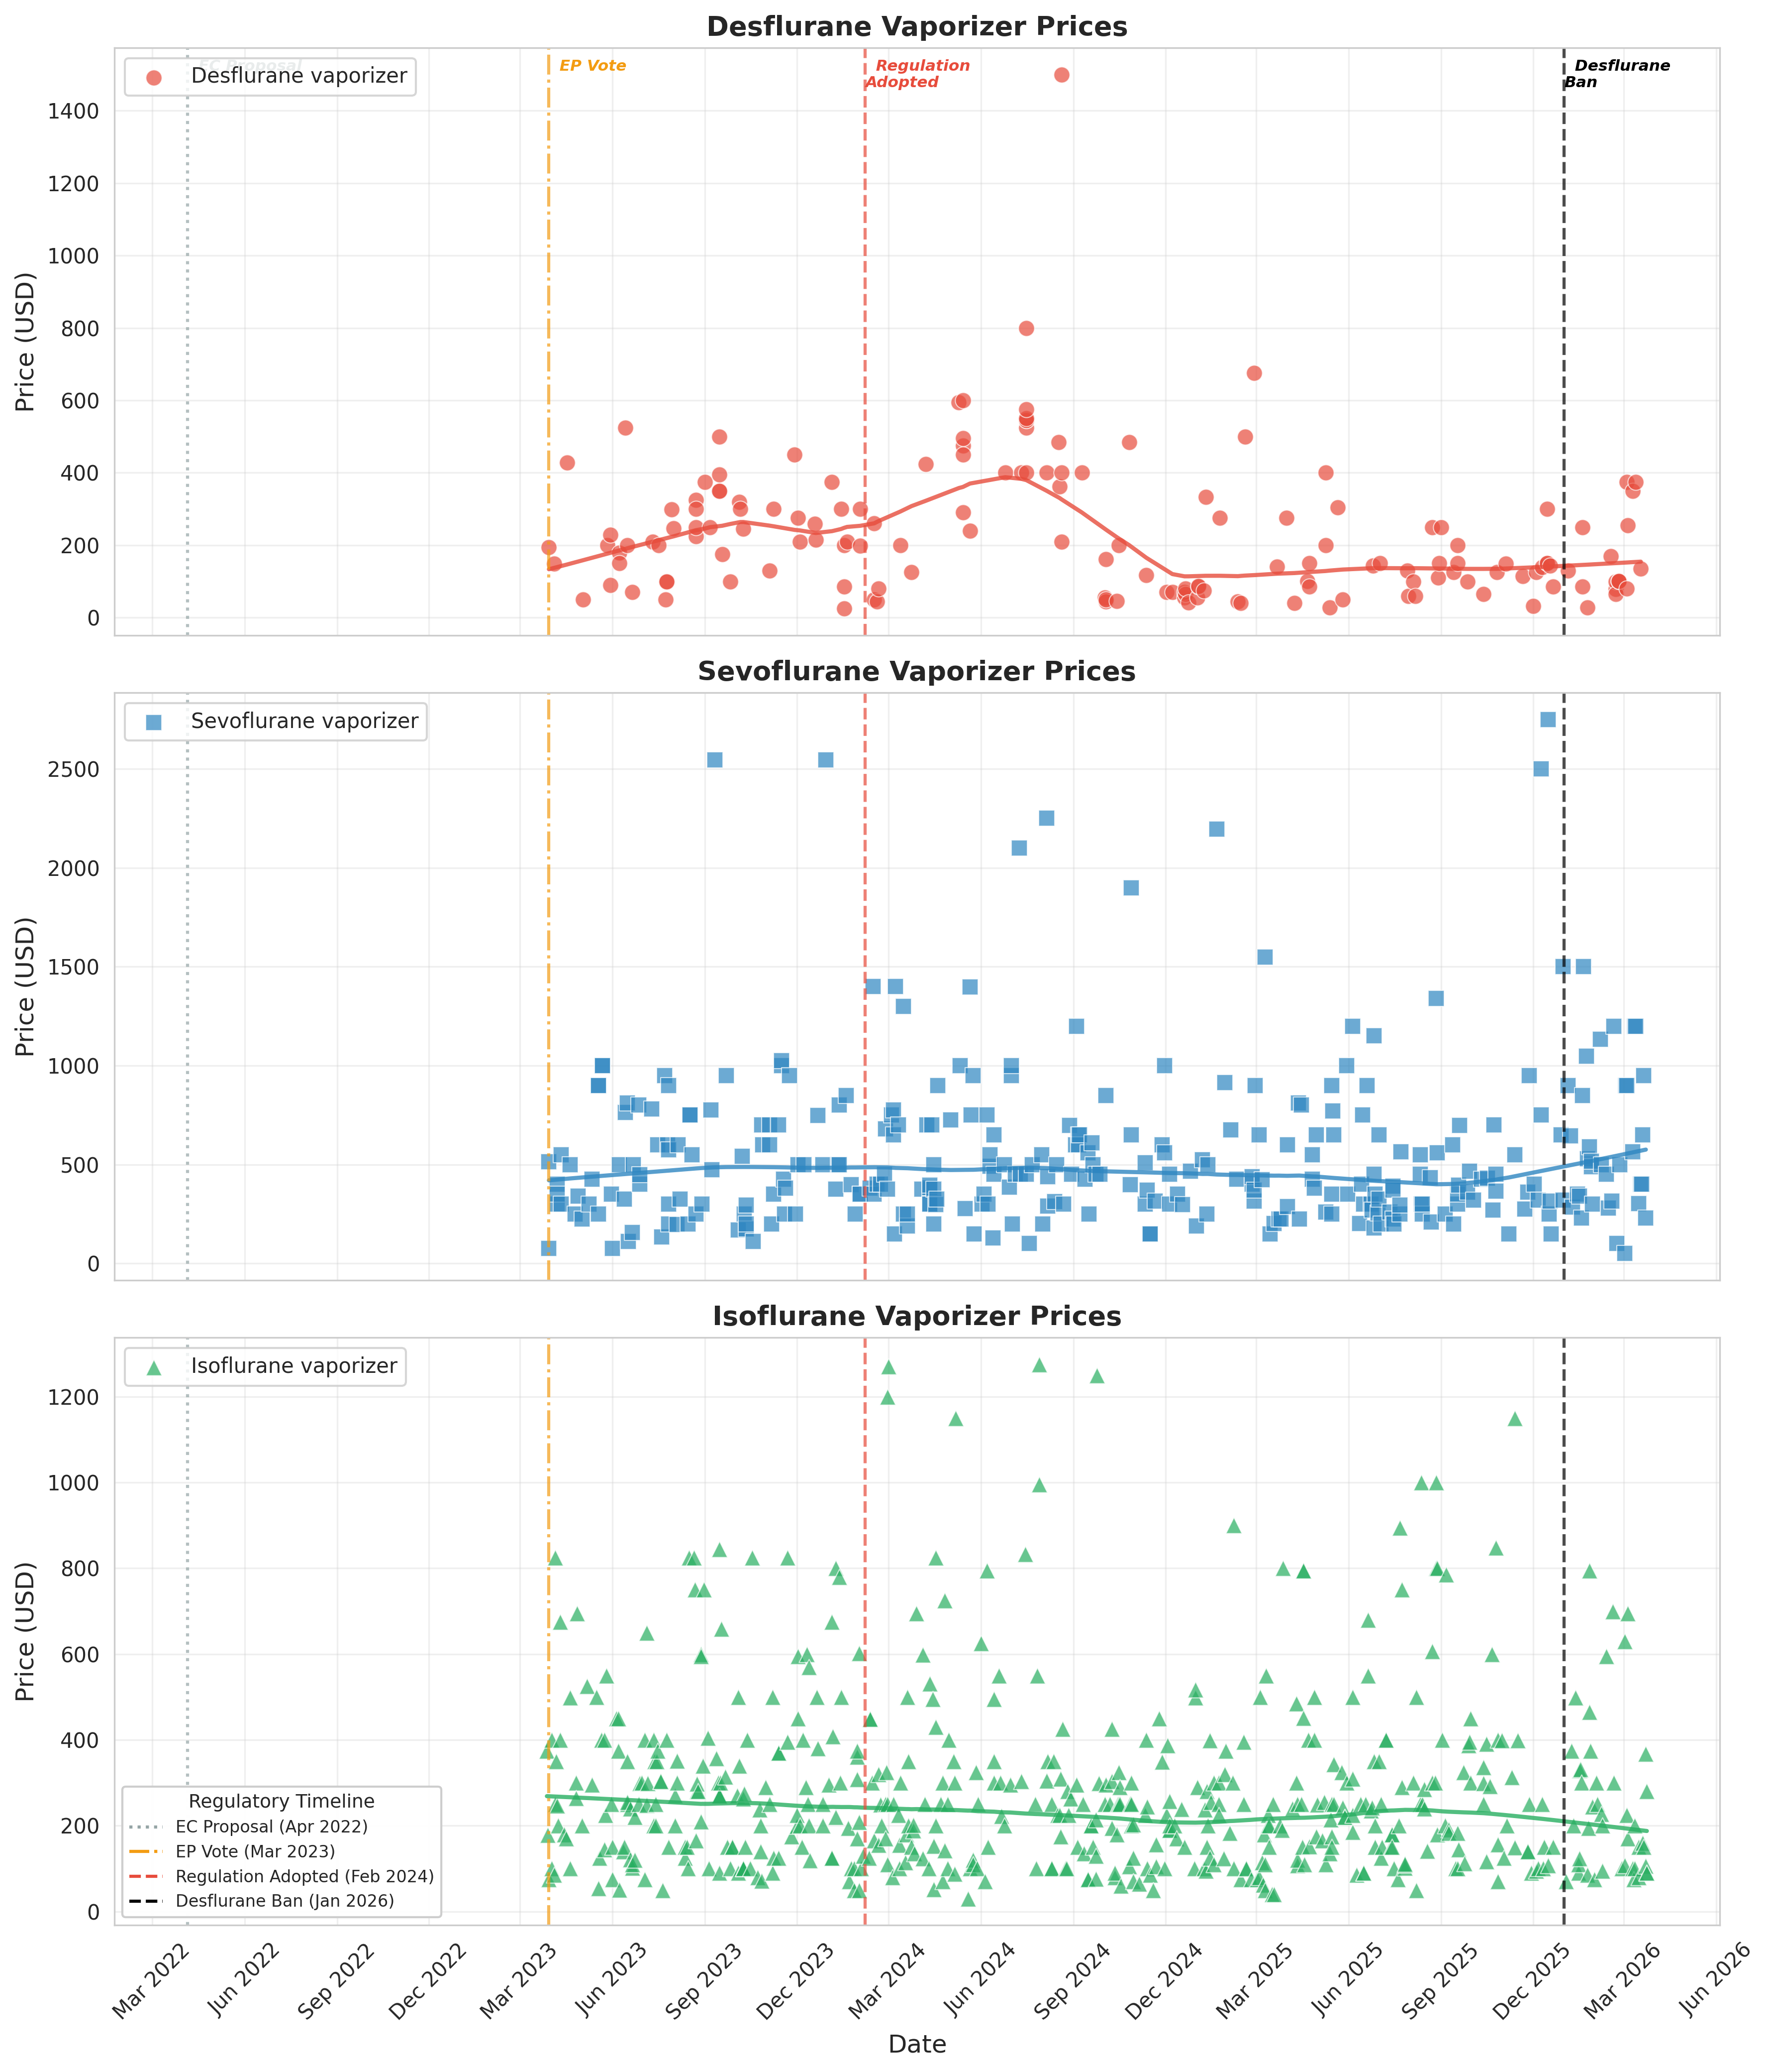
図1. eBay落札価格の時系列推移（デスフルラン=赤、セボフルラン=青、イソフルラン=緑）。縦破線はEU規制マイルストーン。LOWESSトレンドライン付き。デスフルランのLOWESS曲線の段階的な下降に注目。データソース: eBay Terapeak。

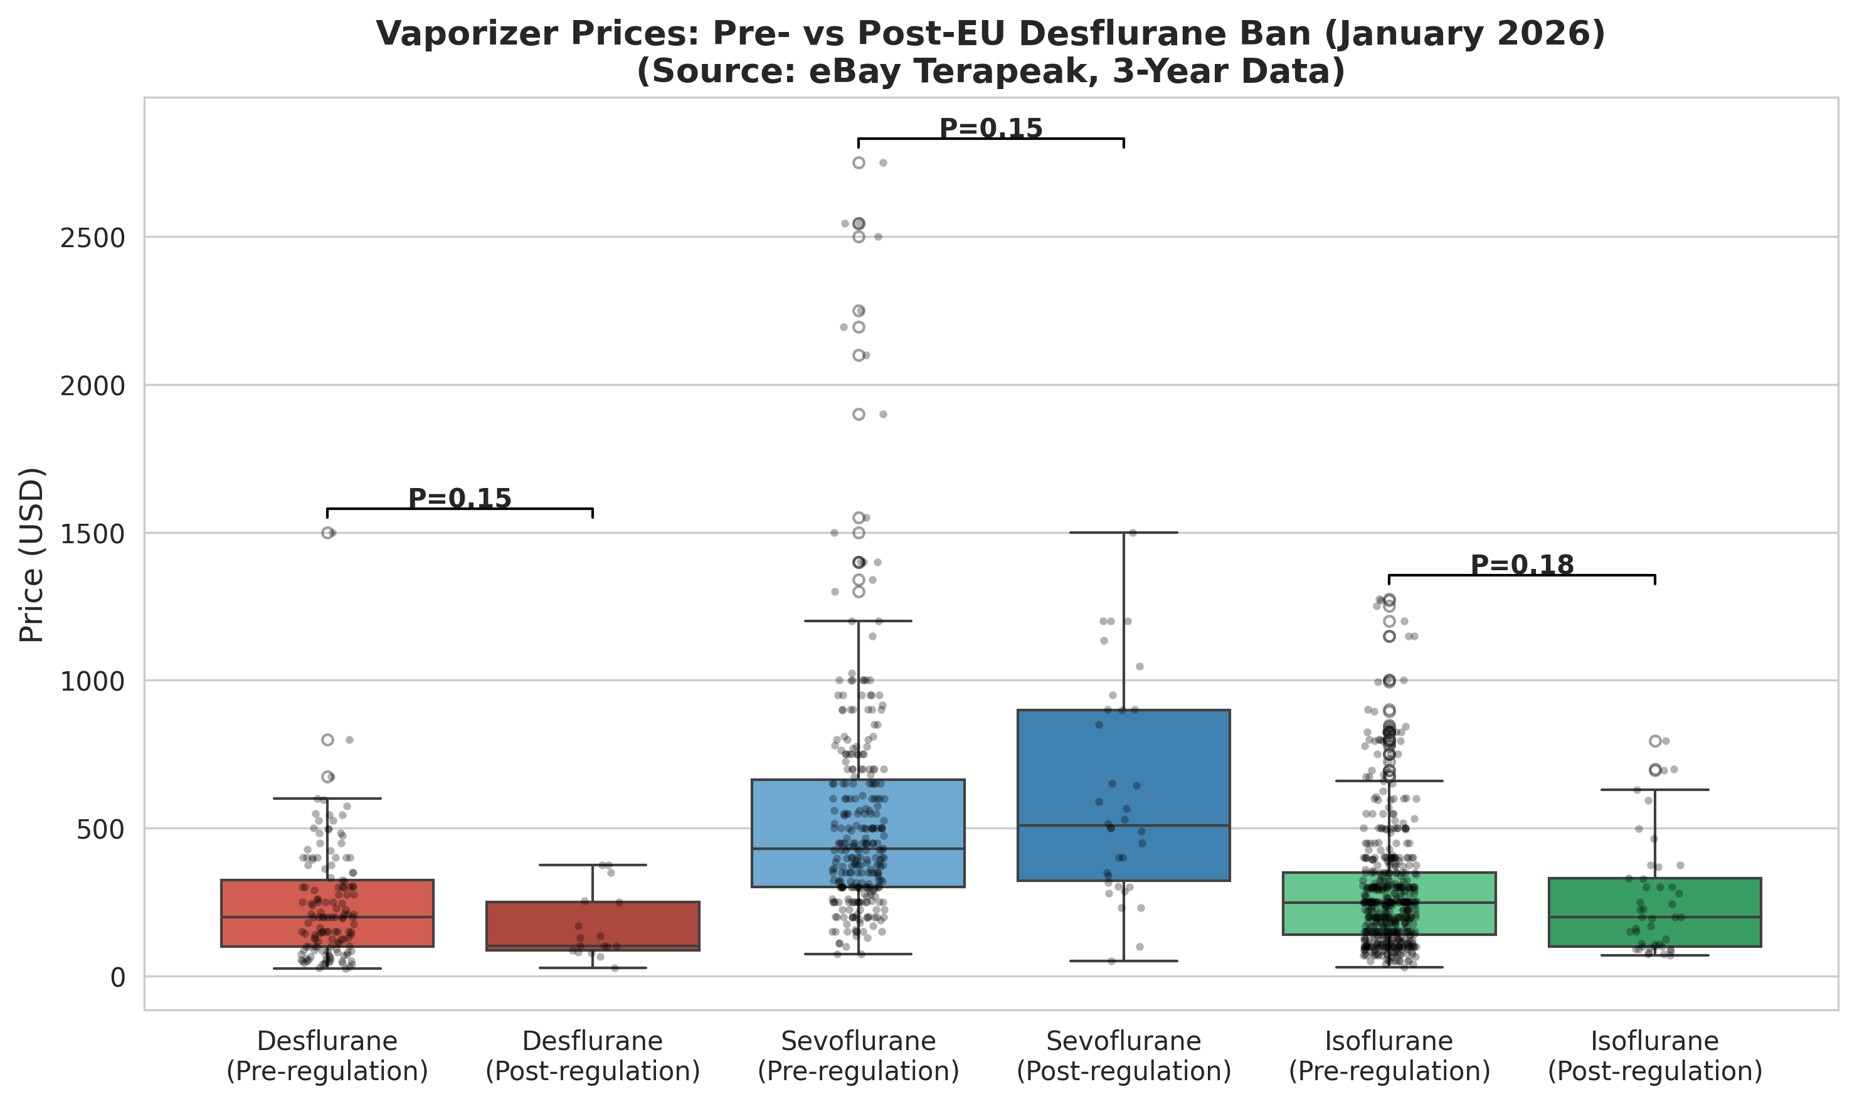
図2. 規制前後の価格比較箱ひげ図。デスフルランの規制後分布が低価格側に圧縮されている。データソース: eBay Terapeak。

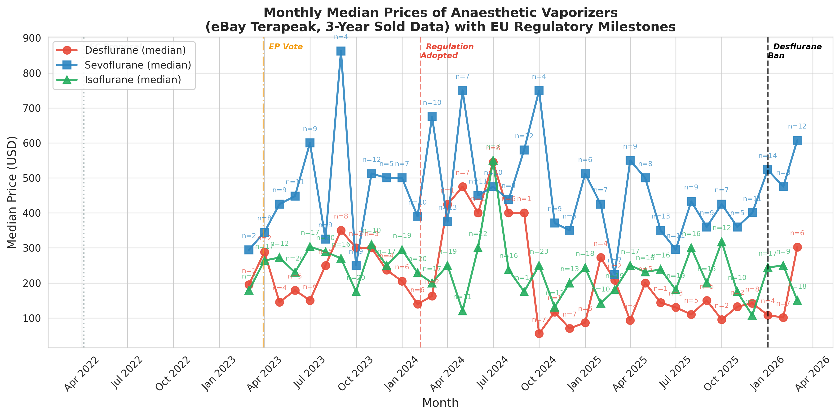
図3. 月別中央値価格推移。2024年中頃からデスフルランの持続的下落が確認できる。データソース: eBay Terapeak。

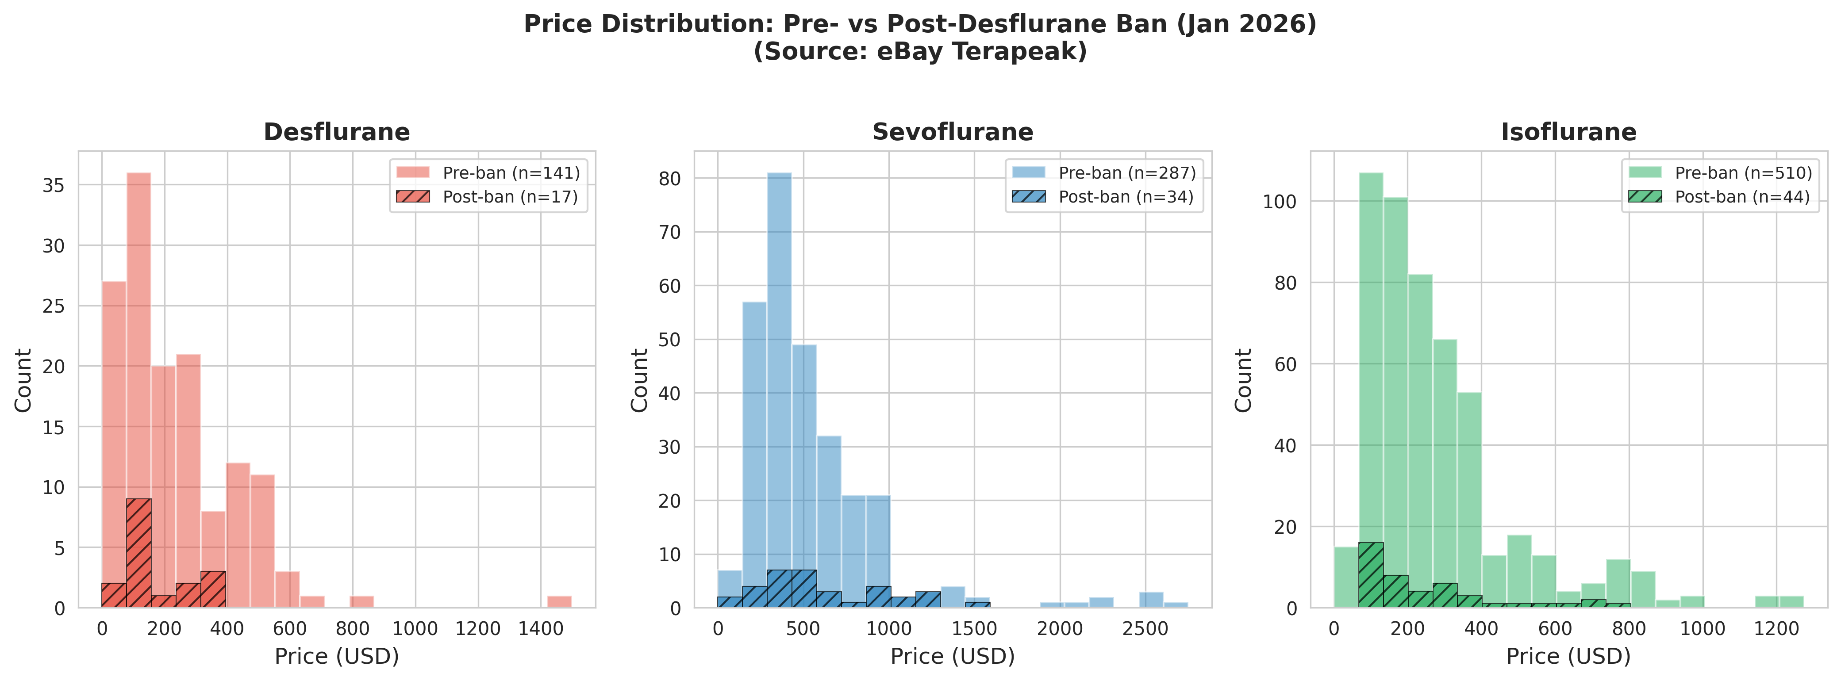
図4. 価格分布ヒストグラム。デスフルランの規制後分布が左方向（低価格側）にシフトしている。データソース: eBay Terapeak。

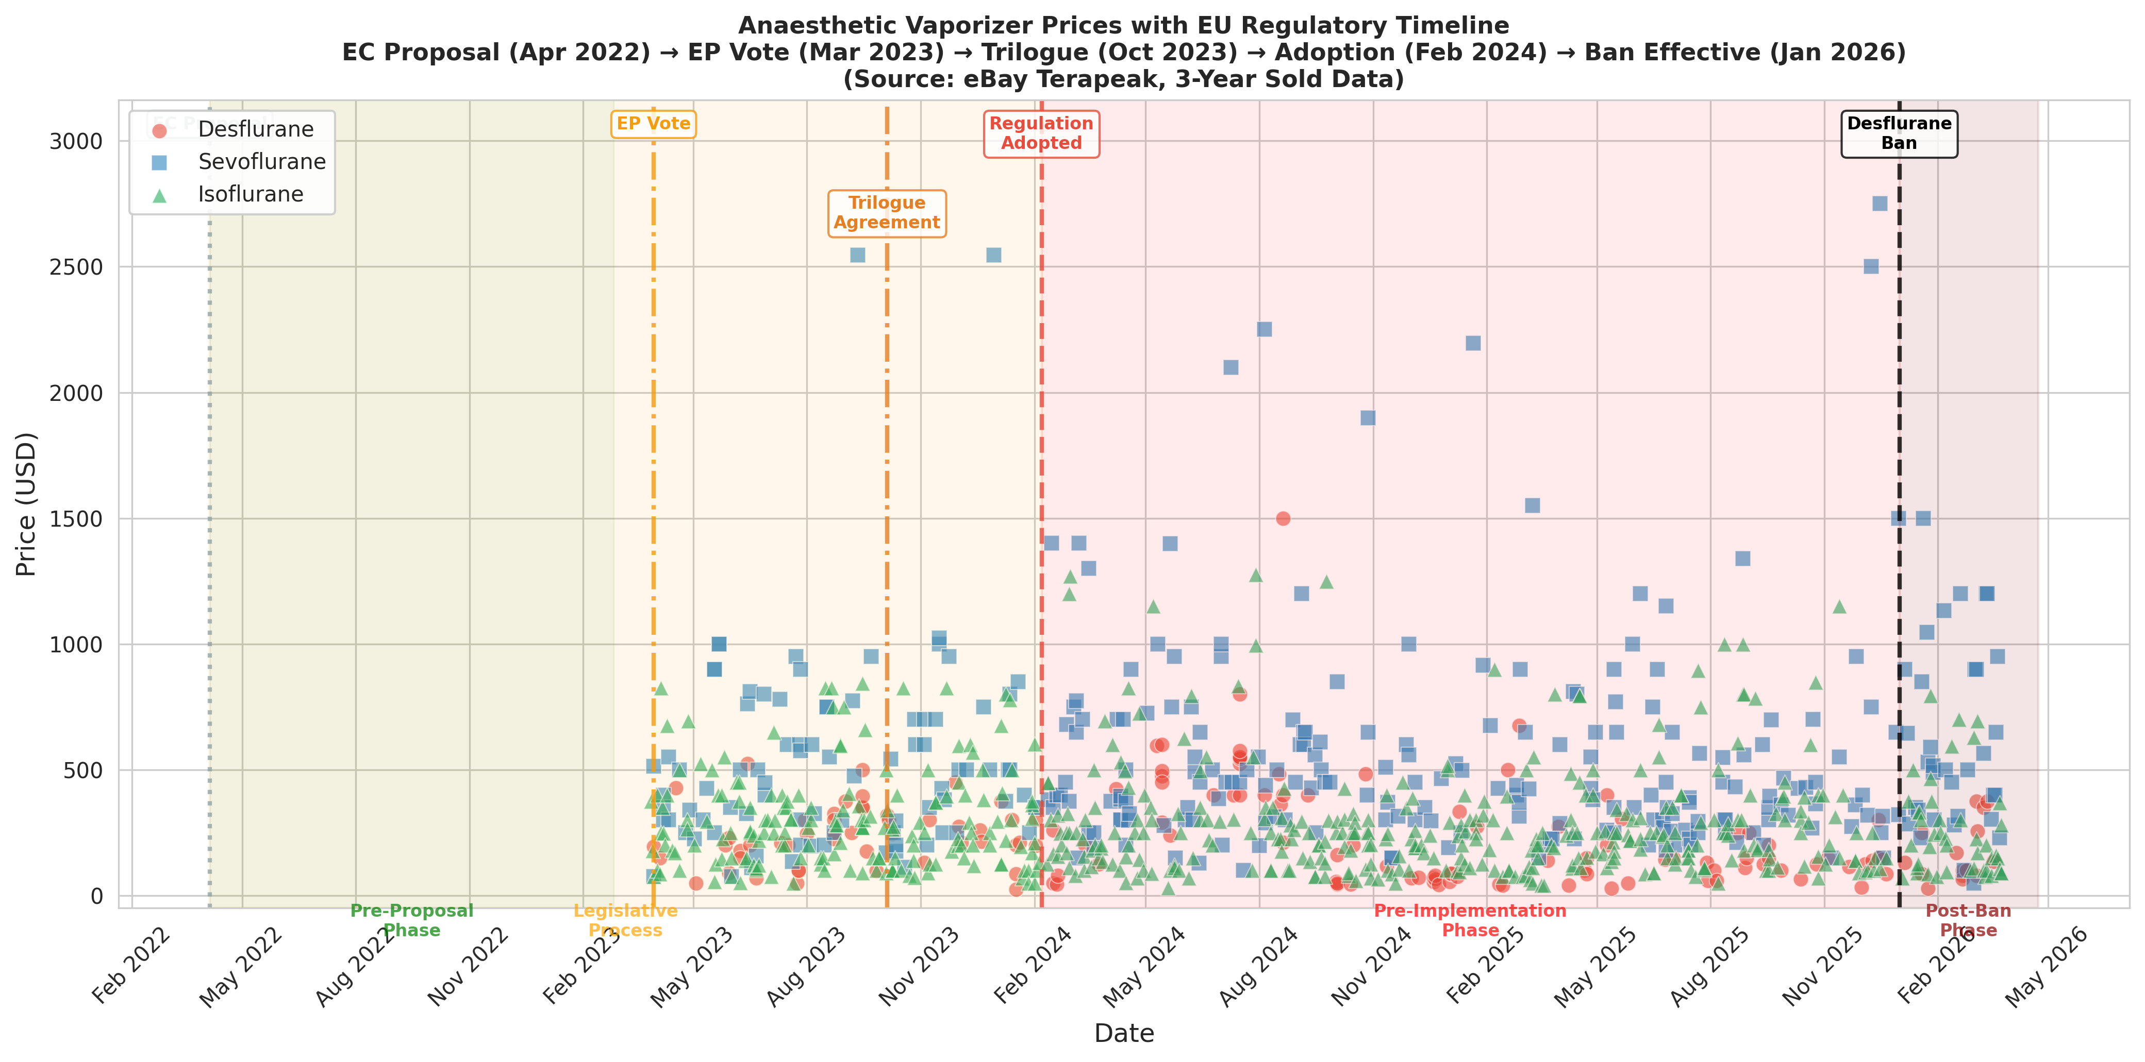
図5. EU規制タイムラインと価格推移。規制段階を署け。デスフルランの段階的な価格下落が視覚的に確認できる。データソース: eBay Terapeak。

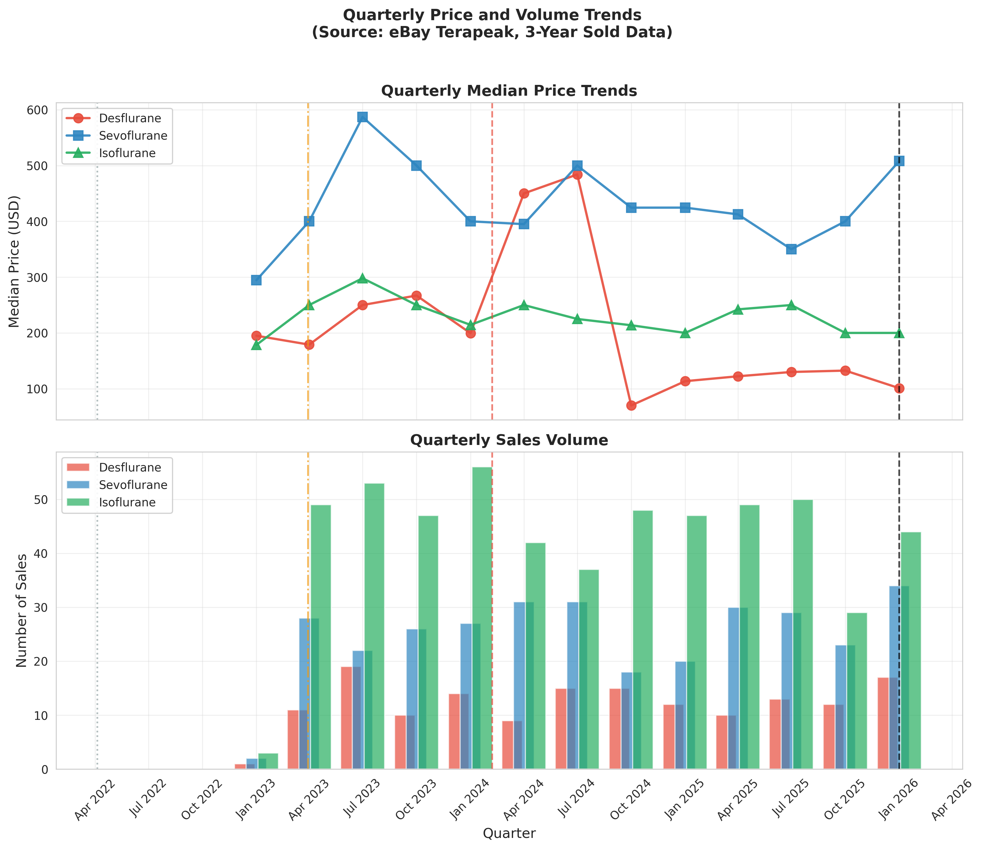
図6. 四半期別中央値価格（上）と取引量（下）の推移。デスフルランの四半期中央値が~$250から~$100へ下落。データソース: eBay Terapeak。

考察

主要な知見
本研究は、麻酔薬の環境規制が中古市場の機器価格に薬剤特異的な影響を及ぼすことを示す初めての実証的エビデンスを提供する。3年分のeBay落札データと補完的な統計手法を用いて、デスフルラン気化器価格が規制マイルストーンの進行に伴い段階的に下落したことを実証した。重要なのは、このパターンがデスフルランに特有であり、セボフルランおよびイソフルラン気化器価格は研究期間を通じて安定していたことである。
複数の分析アプローチからのエビデンスの収束が、これらの知見を強化する。Spearman順位相関はデスフルラン価格の高度に有意な単調的下落を示し（P<0.001）、同じ検定でセボフルランには有意なトレンドが認められなかった（P=0.86）。Kendall τはデスフルランの規制段階順の価格下落を確認し（P=0.049）、セボフルランでは確認されなかった（P=0.36）。Welchのt検定による規制前後比較もデスフルランで有意であった（P=0.027）。これらを総合すると、堅牢で段階的かつ薬剤特異的な価格下落が示された。

先行研究との比較
我々の知る限り、麻酔機器に対する環境規制の中古市場への影響を検討した先行研究はない。Lehmannら[15]は、教育とデスフルラン気化器の物理的撤去を組み合わせた施設レベルの介入により、デスフルラン起因のCO₂等価排出量が86%削減されたことを実証したが、薬剤消費量を測定したものであり、機器の再販売価値は検討していない。Meyer[16]およびMohammedとMetta[18]はデスフルラン中止の世界的・財務的根拠を論じ、Moonesinghe[17]は廃止プログラムの広範な含意を議論したが、いずれも中古機器市場への下流影響は検討していない。Beardら[19]は終末呼気濃度制御による経済的便益を定量化したが、機器の減価優却は扱っていない。BFMV中古医療機器価格ベンチマークレポート[20]は約1,500機種の中古医療機器の年次価格ベンチマークを提供し、多くの機器カテゴリーの再販売価値が5年間比較的安定であることを示している。本研究のイソフルラン・セボフルラン気化器価格の安定性はこれと一致するが、デスフルランの下落は規制介入に起因する特筆すべき例外である。
本研究の知見は、規制による陳腐化[14]に関する広範な経済学文献と一致しており、予想される政府規制が中古市場における予測的な価格下落を引き起こす。立法過程（2022年～2024年）における段階的な価格侵食と、規制後のより顕著な下落というパターンは、車両排出規制が中古車市場に与えた影響の研究と類似している。デスフルランのみに影響しセボフルラン・イソフルラン価格は変化しなかったという薬剤特異性は、一般的な市場効果ではなく規制効果であることの特に強いエビデンスを提供する。

強みと限界
本研究の強みは、実際の落札価格の使用、立法過程と規制実施の両方をカバーする3年間の観察期間、複数の補完的統計手法（横断的比較、Spearman相関、Kendall τトレンド検定）、自然対照群（セボフルラン、イソフルラン）の利用可能性、および標準化されたデータソース（eBay Terapeak）の使用である。
限界として、eBayは中古医療機器市場の一部に過ぎないこと、機器の年式・整備履歴・外観状態を制御できなかったこと、規制後期間（2026年1～3月）のデスフルラン取引が17件と少なかったことが挙げられる。ただし、時系列トレンド分析は全データポイントを利用しており、段階的下落を確認した。また、3年間の観察期間は欧州委員会原案から規制発効後までの全立法過程と一致するが、提案前（2022年4月以前）の規制シグナルの影響を受けない真のベースラインを確立することはできない。

補足分析：現在の出品価格
規制後の少ないサンプル数という限界に対処するため、2026年3月27日時点のeBay出品価格（未売却のアクティブリスティング）の補足的横断分析を行った。合計120件のアクティブリスティングを特定した：デスフルラン60件、セボフルラン21件、イソフルラン39件。落札価格が実現した市場価値を反映するのに対し、出品価格は売り手の現在の価格期待を示すものであり、より大きく同時代的な市場スナップショットを提供する。
出品価格は薬剤間で有意に異なった（Kruskal–Wallis H=66.0, P<0.001）。デスフルラン気化器の中央値出品価格は最も低く（US$178、IQR $80–298）、セボフルラン（US$1277）の約7分の1、イソフルラン（US$556）の約3分の1であった。すべてのペアワイズ比較が有意であった。
出品価格と落札価格のスプレッド分析では、デスフルランの出品価格は最近の落札価格を43%上回るに過ぎなかったが、セボフルランでは184%、イソフルランでは178%であった。デスフルランの大幅に狭いスプレッドは、売り手が規制後の市場現実を既に価格に反映させていることを示唆する。この知見は主要な時系列分析を裏付け、デスフルラン価格下落が現在の市場参加者に認識されている独立した同時代的エビデンスを提供する。

e表 1. 現在のeBay出品価格（アクティブリスティング）の気化器種類別概要。2026年3月27日収集。値は平均（SD）、中央値（IQR）、単位は米ドル。P値はKruskal–Wallis検定。
薬剤 | n | 平均 (SD) | 中央値 (IQR) | 範囲 | P値
デスフルラン | 60 | $235 (225) | $178 (80–298) | $30–1336 | <0.001
セボフルラン | 21 | $1263 (552) | $1277 (801–1700) | $397–2527
イソフルラン | 39 | $651 (401) | $556 (367–832) | $185–1761

結論
EUデスフルラン規制は、eBay上のデスフルラン気化器の中古市場価値の段階的かつ統計的に有意な下落と関連していた。時系列トレンド分析により、この下落が規制対象薬剤に特有であることが実証された：セボフルランおよびイソフルラン気化器価格は研究期間を通じて安定しており、自然対照群として機能した。価格下落は立法過程中に既に始まっており、規制シグナルの累積に対する市場の予測的反応が示唆された。これらの知見は、麻酔薬の環境規制が中古医療機器市場に薬剤特異的な経済的影響を及ぼすことを示す初めての実証的エビデンスである。

利益相反の開示
[著者が記入]

資金提供
[著者が記入]

倫理承認
本研究はeBayの公開落札データの分析であり、個人情報や患者データは収集していないため、倫理承認は不要である。

データ利用可能性
本研究で生成されたデータセットは、合理的な要求に応じて責任著者から入手可能である。生データはeBay Terapeakから取得した。

著者貢献
[CRediT分類法により著者が記入]

参考文献
1. Varughese S, Ahmed R. Environmental and occupational considerations of anesthesia. Anesth Analg 2021;133:826-35.
2. Regulation (EU) 2024/573. Official Journal of the European Union 2024;L 2024/573.
3. Sherman JD, Chesebro BB. Inhaled anesthetic climate and ozone effects. Anesth Analg 2023;137:201-15.
4. ESAIC position statement on the use of desflurane. Eur J Anaesthesiol 2024;41:1-3.
5. Association of Anaesthetists. Environmental sustainability in anaesthesia. Anaesthesia 2023;78:219-30.
6. Sulbaek Andersen MP, et al. Inhalation anaesthetics and climate change. Br J Anaesth 2010;105:760-6.
7. Ryan SM, Nielsen CJ. Global warming potential of inhaled anesthetics. Anesth Analg 2010;111:92-8.
8. McGain F, et al. Environmental sustainability in anaesthesia and critical care. Br J Anaesth 2020;125:680-92.
9. Rauchenwald V, et al. Sevoflurane versus desflurane. BMC Anesthesiol 2020;20:272.
10. Zuegge KL, et al. APW-AVE. Anesth Analg 2023;137:1219-25.
11. von Elm E, et al. The STROBE statement. BMJ 2007;335:806-8.
12. NHS England. Decommissioning of desflurane in the NHS. 2023.
13. Richter H, et al. Environmental sustainability in anaesthesia: desflurane. Curr Opin Anaesthesiol 2024;37:183-8.
14. Davis G, Patel N. Regulatory obsolescence and secondary market asset depreciation. J Environ Econ Manag 2019;95:142-60.
15. Lehmann H, Werning J, Baschnegger H, et al. Minimising the usage of desflurane only by education and removal of the vaporisers. BMC Anesthesiol 2025;25:108.
16. Meyer MJ. Desflurane should des-appear: global and financial rationale. Anesth Analg 2020;131:1317-22.
17. Moonesinghe SR. Desflurane decommissioning: more than meets the eye. Anaesthesia 2024;79:237-41.
18. Mohammed A, Metta H. Is it time to bid adieu to desflurane? J Anaesthesiol Clin Pharmacol 2025;41:211-2.
19. Beard D, Aston W, Black S, et al. Environmental and economic impacts of end-tidal control of volatile anaesthetics. Open Anaesthesia J 2025;19:e18742126.
20. Buckhead Fair Market Value. 2025 Benchmark Report on Pre-Owned Medical Equipment Prices. Atlanta, GA: BFMV, 2025.

